**EDT 1.1.1.5.1.1**

**Procesos a automatizar:**

**Etapa 1:** Recepción y envío de Incidencias Quejas y Reclamaciones: esta etapa es la que da inicio al proceso, siendo esta, donde el cliente envía las incidencias ocurridas y no resulta durante la operación (servicio al cliente), tanto por vía correo electrónico, a través del representante que es el encargado de supervisar la operación o entregándola personalmente en las Sucursales del territorio.

**Etapa 2:** Aceptación de Compensación: Este proceso se realiza en la Sucursal donde el cliente tuvo la incidencia. El representante introduce la incidencia en el Sistema Web de Incidencia hospedado en la Intranet de la Entidad o formula el Modelo de “Recepción de No Conformidad” de forma manual y se lo presenta al Especialista de Calidad, encargado de evaluarla y clasificarla. Si es una queja o reclamación, este conforma el Expediente de Quejas y Reclamaciones comprobando antes si esta, está en idioma extranjero para que el Representante que atiende el Mercado en cuestión la traduzca. Luego comprueba si el cliente recibe alguna compensación y la aceptó, elaborando el Modelo de Aceptación de compensación y firmada por el cliente.

**Etapa 3:** Tratamiento de la No Conformidad: En esta etapa el Especialista de Calidad revisa de las incidencias enviadas, cuáles son motivo de investigación para conformar el Expediente y enviar el Modelo de No Conformidad para que sea analizada por los Jefes de Mercados y Directivos de la Sucursal. De no ser emitida una respuesta, la Entidad externa que incurrió en la incidencia asume los cargos. Si, por el contrario, este análisis tiene un resultado este se le envía al Especialista de Calidad para la elaboración y posterior firma del Dictamen.

**Etapa 4:** Aplicación de Responsabilidad Material: Si se comprueba que algún especialista de la entidad fue responsable de la No Conformidad se le aplicará una responsabilidad material si este tuvo afectación económica. Por lo que vuelve a formar parte de un análisis por los directivos de la Entidad, respuesta que se emitirá al Especialista de Calidad para que sea archivada en el Expediente que Quejas y Reclamaciones. Todos los gastos por compensación u otros conceptos de calidad y cobros de responsabilidad material, serán procesados por el personal de contabilidad que emitirá los Modelos de Costos de Calidad y de No Calidad y enviarlos al Especialista de Calidad.

**Etapa 5:** Respuesta final al cliente: En esta etapa se elabora la Carta de Respuesta al Cliente, es firmada y enviada al cliente, si no está de acuerdo se elabora un plan de medidas y comienza el proceso de análisis por parte de los directivos de la Entidad y si está de acuerdo se archiva la constancia de la aceptación en el Expediente correspondiente.

**Etapa 6:** Seguimiento y cierre de No Conformidad: El Especialista de Calidad cierra la No Conformidad. Si la incidencia conllevó a una investigación se elabora el Modelo de Cierre de Incidencias y si es una Queja o Reclamación se cierra el Expediente de Quejas y Reclamaciones. Este proceso se realiza durante el mes.

**Etapa 7:** Entrega de Estadísticas: Al final de mes el Especialista de Calidad elabora la Tabla de Quejas y Reclamaciones y de Seguimiento de Dictamen para enviar la información estadística del mes al Especialista del Grupo de Calidad y Operaciones quien revisa la información enviada y elabora el Consolidado de Havanatur. Esta información se entrega al Organismo Superior (OSDE Viajes Cuba).

**EDT 1.1.1.5.1.2**

**Tecnología a utilizar para el desarrollo del proyecto**

**EDT 1.1.1.5.2**

**Actores, trabajadores y posibles casos de uso**

**Actores del negocio:**

* Cliente
* Supervisor
* Especialista de calidad
* Funcionarios
* Sucursales

**Trabajadores del negocio**:

* Funcionario
* Director de la agencia en el exterior
* Especialista de calidad
* Sucursales
* Grupo multidisciplinario
* Director de sucursal o jefe máximo de la entidad
* Area económica
* Jefe de área

**Posibles casos de uso:**

* Comunicar no conformidad
* Comunicación verbal
* Registrar no conformidad
* Analizar no conformidad
* Traducir la queja o reclamación
* Aplicar compensación
* Registrar gastos por compensación
* Generar dictamen
* Notificar al cliente
* Apelar resultados
* Cerrar no conformidad

**EDT 1.1.1.5.3**

**Diagrama de casos de uso**

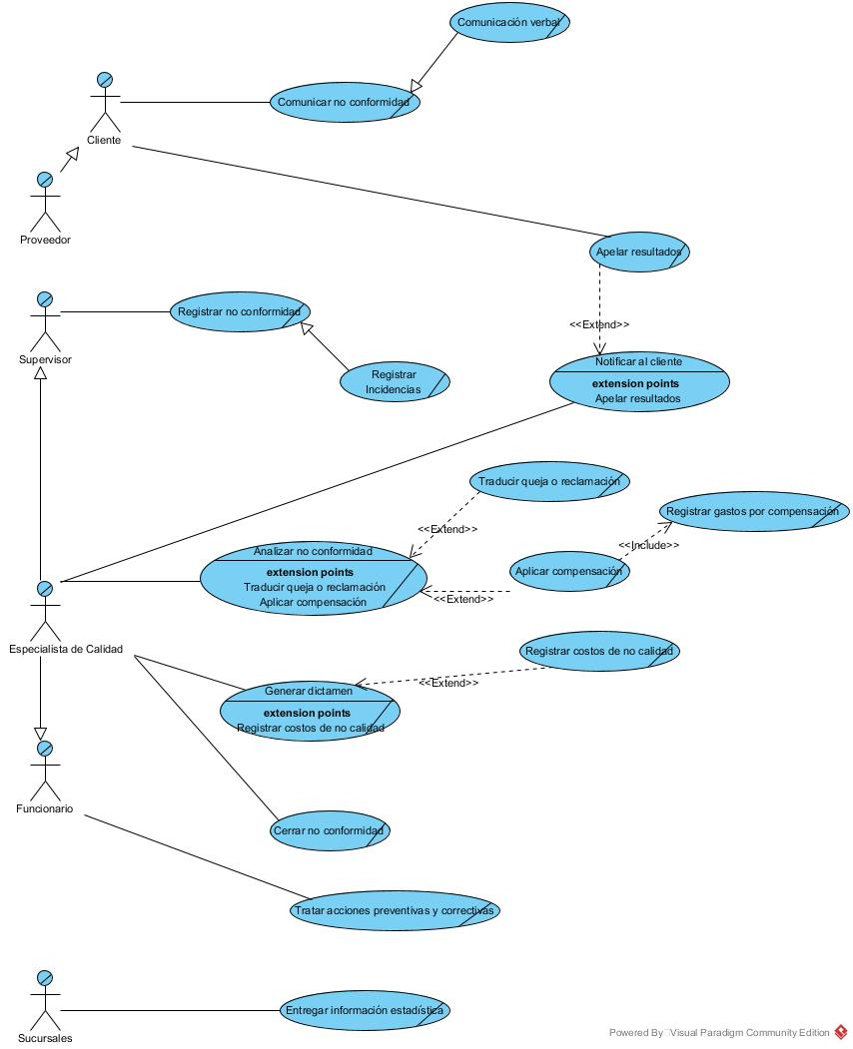

**EDT 1.1.1.5.4**

**Diagrama de actividades**

**CU: Comunicar conformidad**

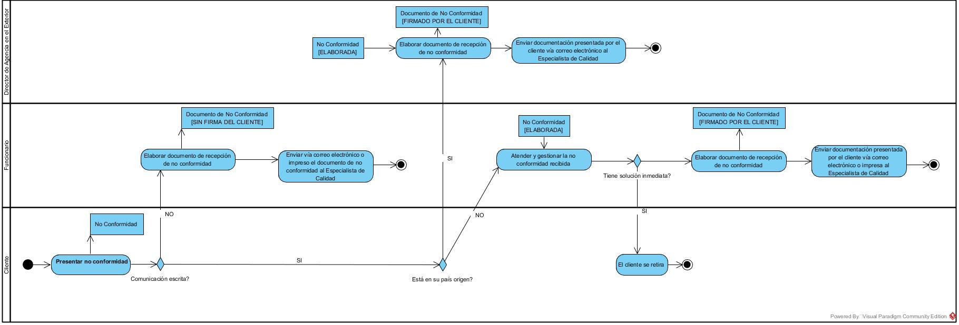

**CU Recepción de la no conformidad**

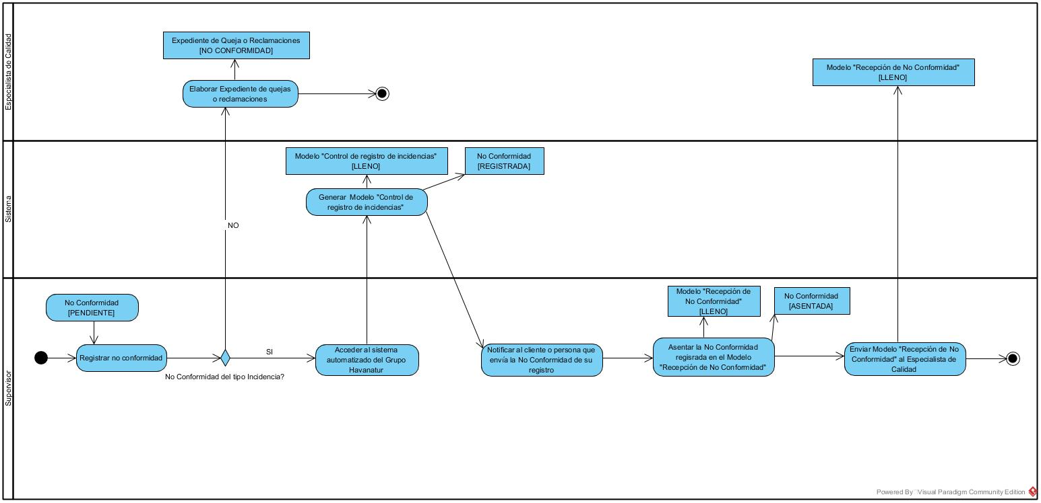

**CU Analizar no conformidad**

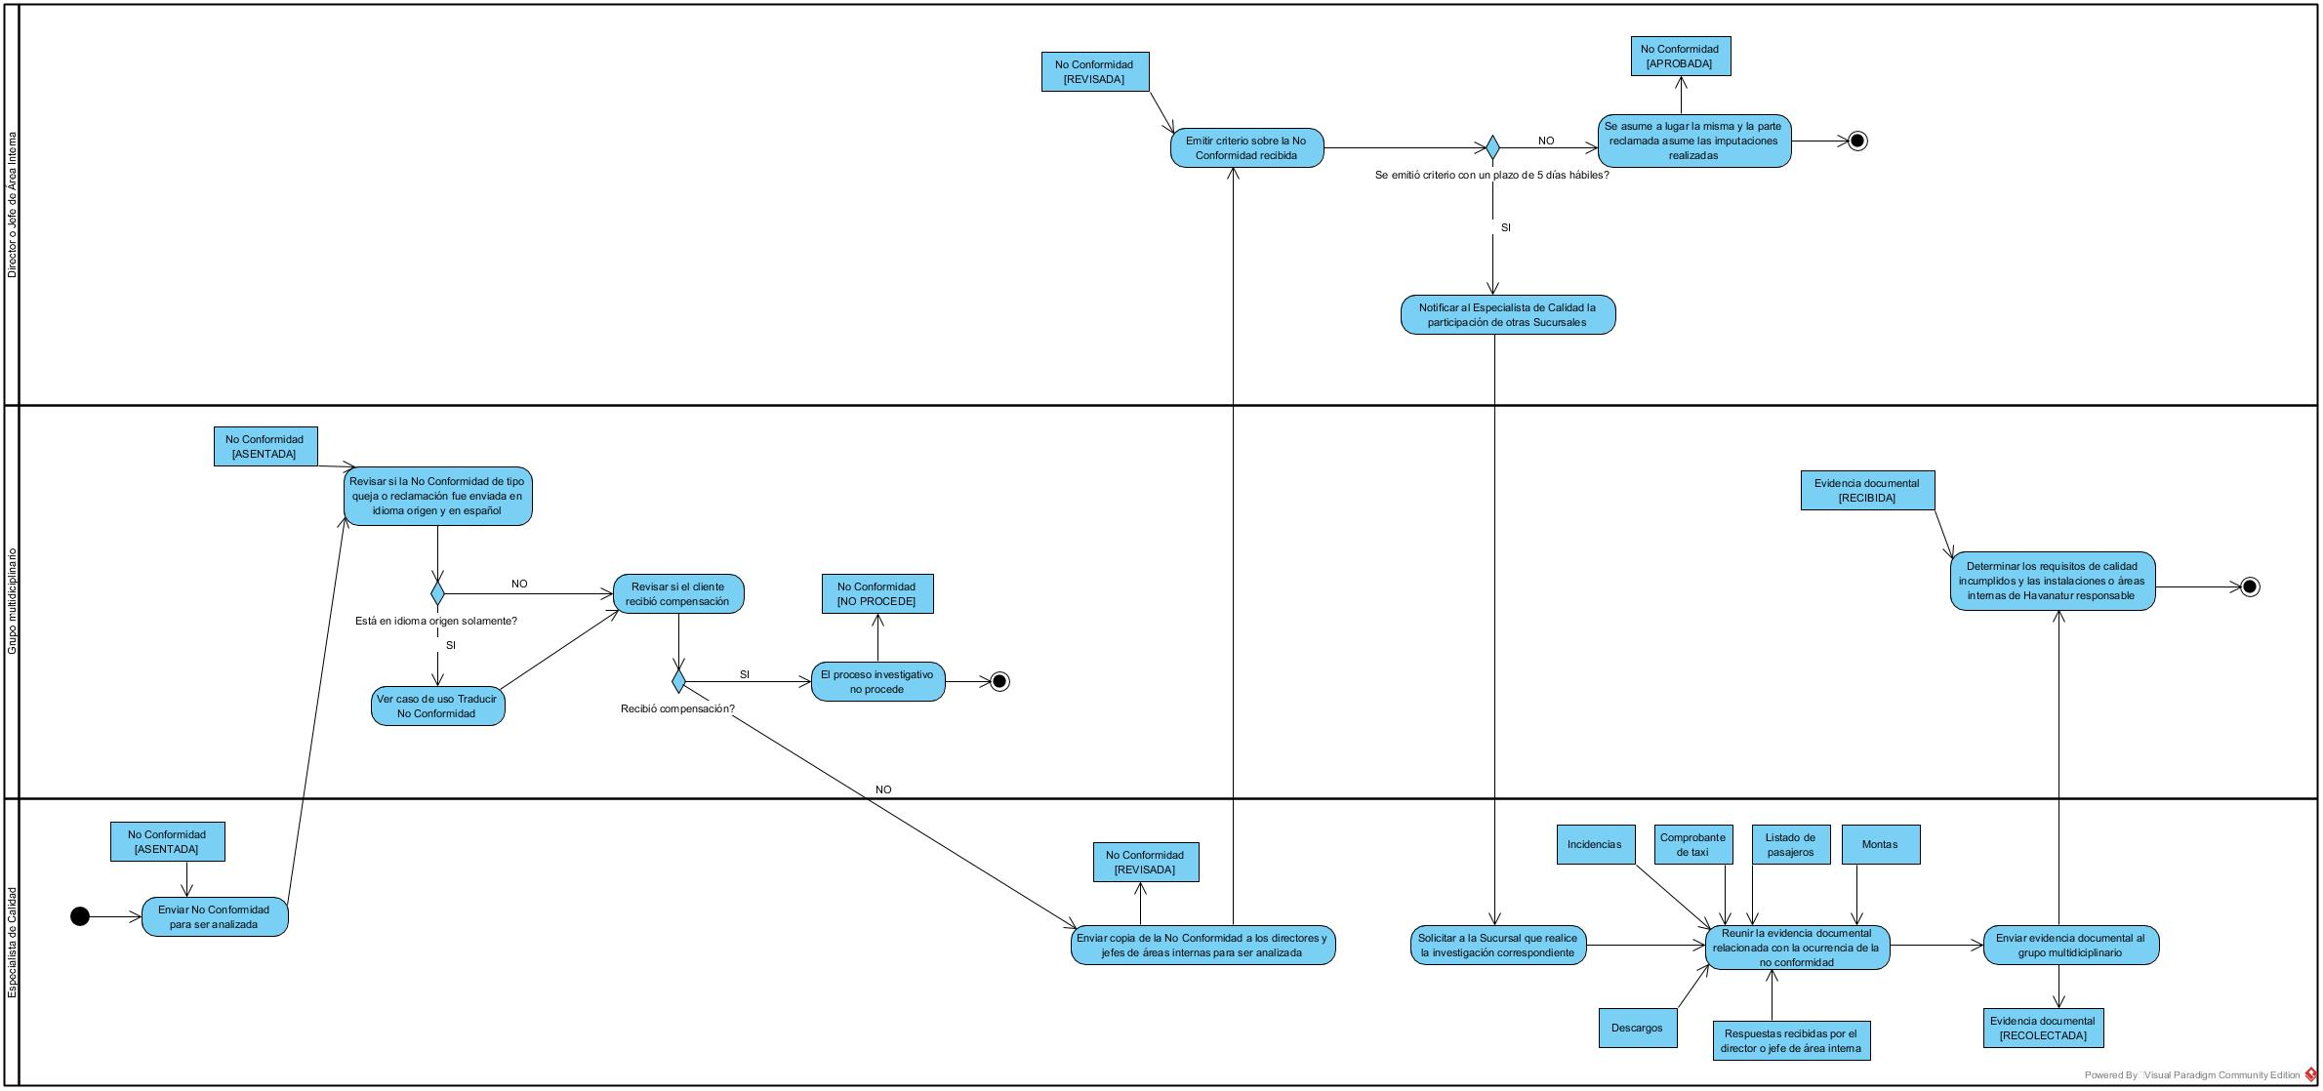

**CU Traducir la queja o reclamación**

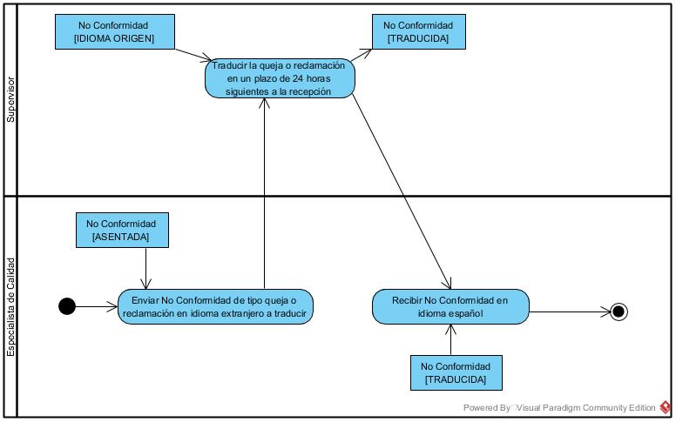

**CU Aplicar compensación**

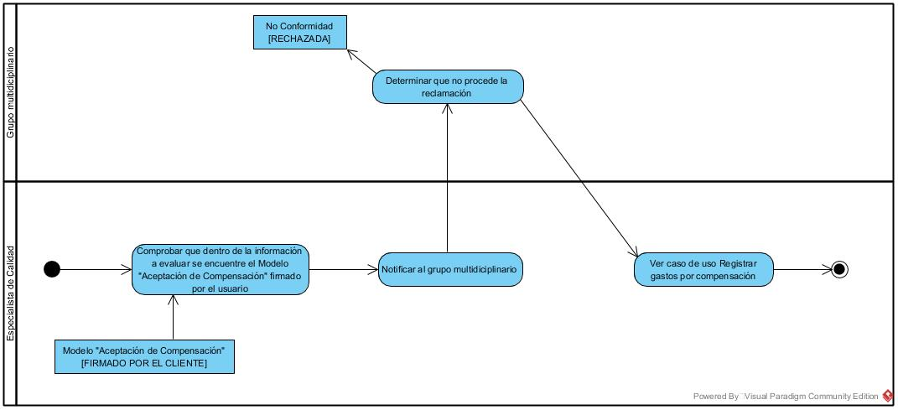

**CU Registrar gastos por compensación**

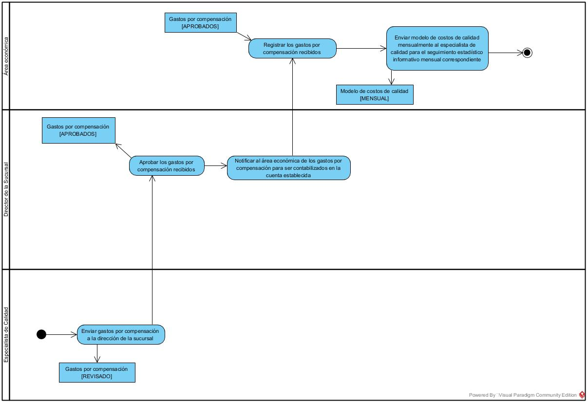

**CU Generar dictamen**

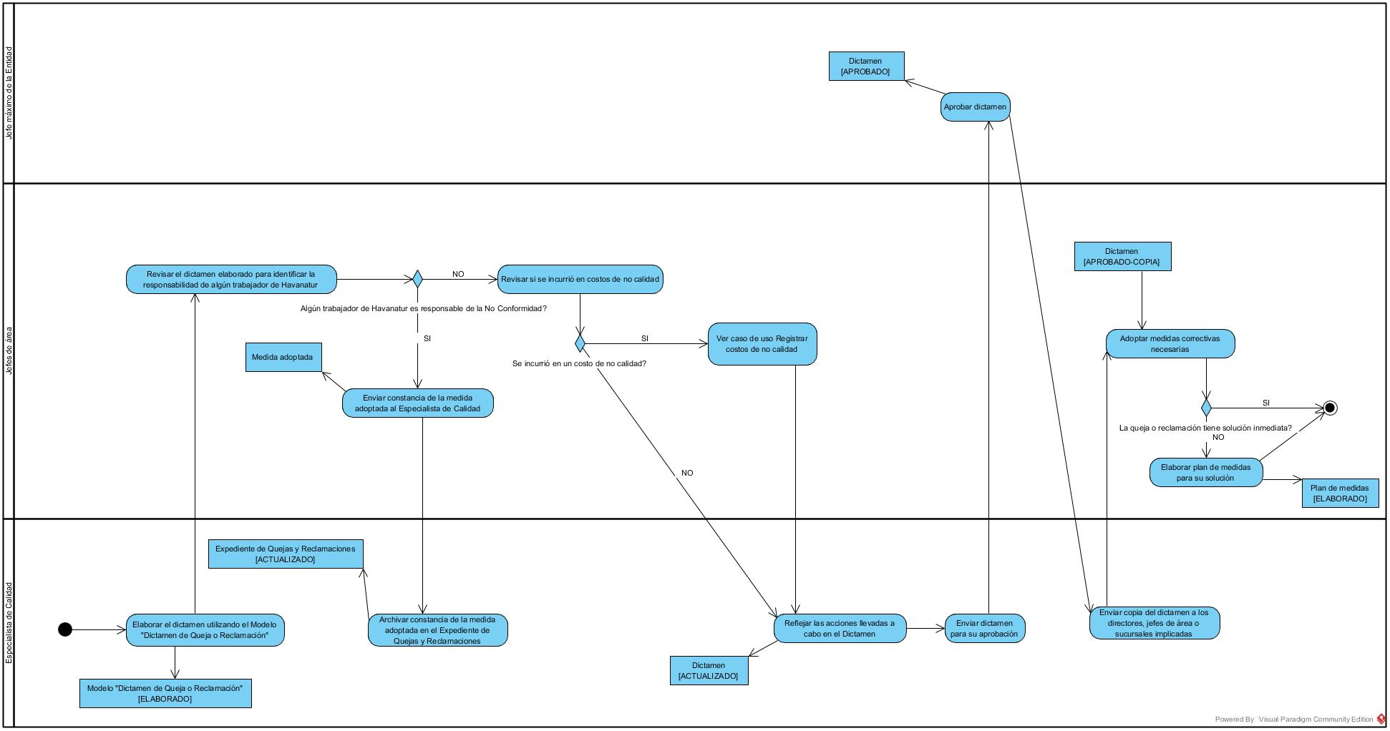

**CU Notificar al cliente**

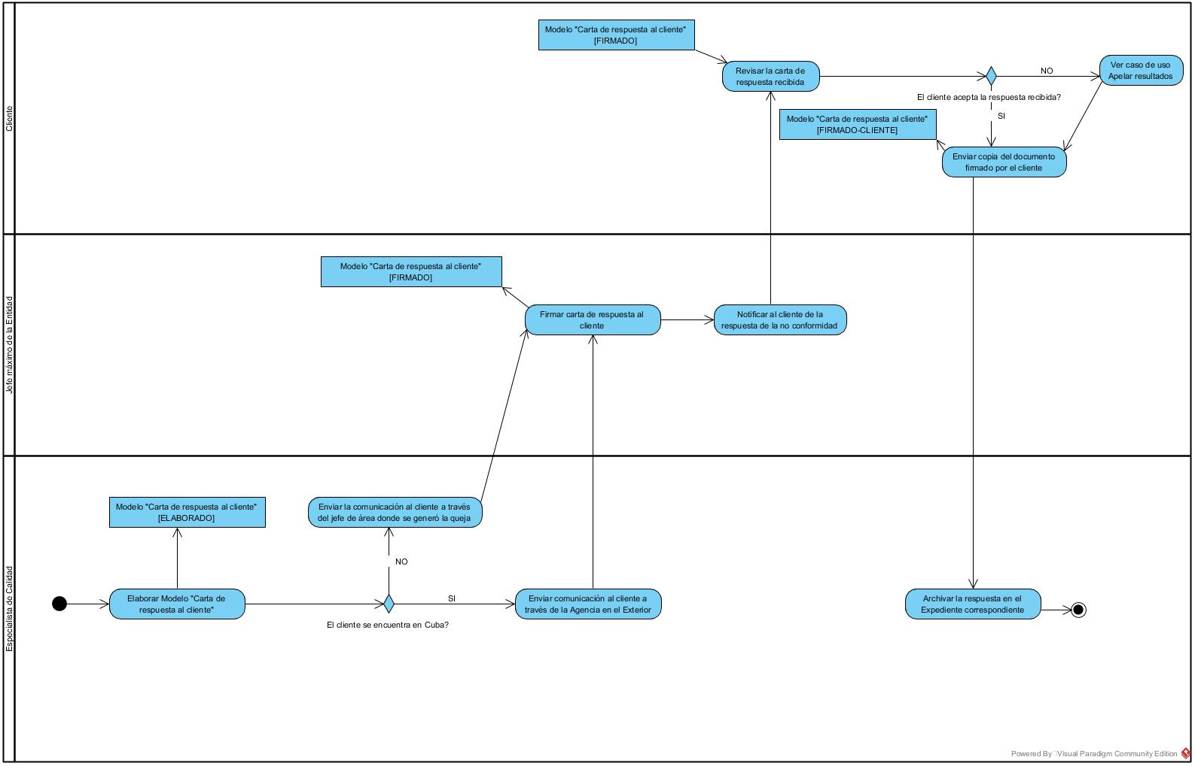

**CU Apelar resultados**

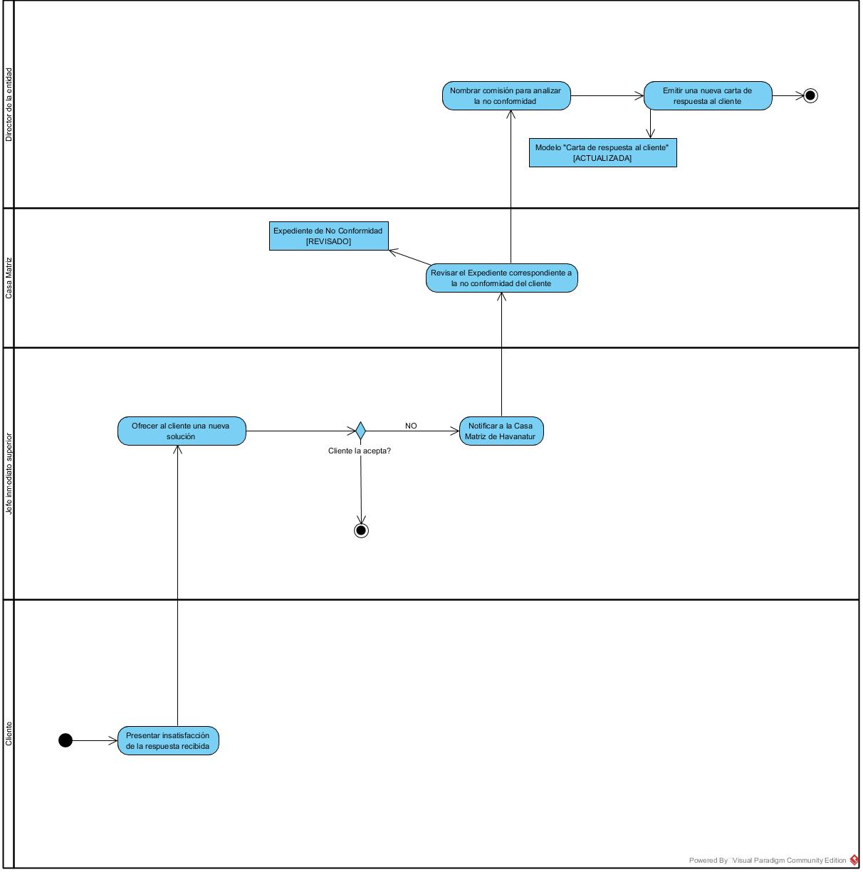

**CU Cerrar conformidad**

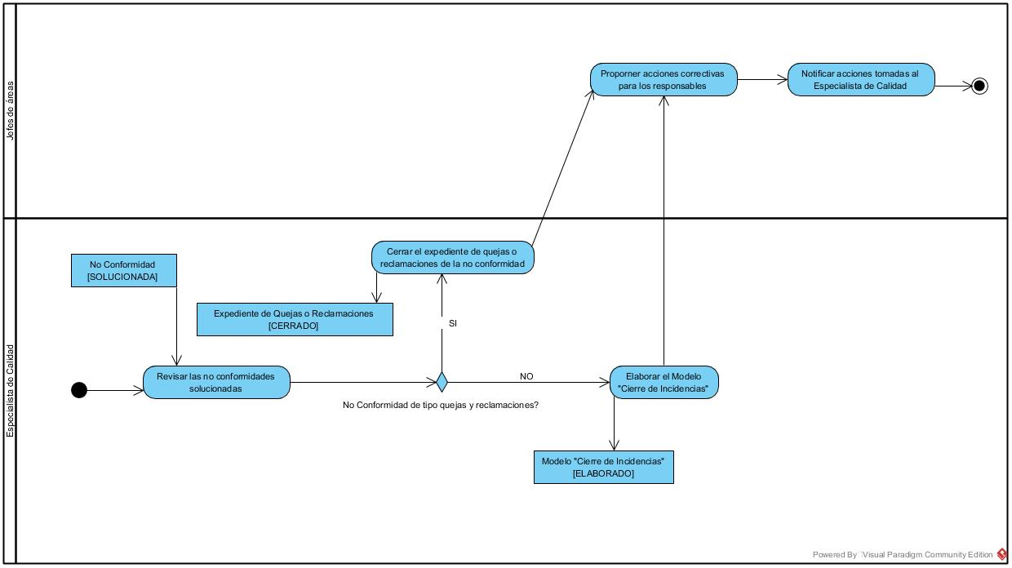

**EDT 1.1.1.5.5**

**Planilla de especificación de casos de usos**

### **Caso de uso 1:** Comunicar no conformidad

|  |  |
| --- | --- |
| Caso de uso del negocio | *Reportar No Conformidad* |
| Actores | ***Cliente*** |
| Resumen | *El caso de uso inicia cuando el cliente presenta su no conformidad a la entidad por el servicio recibido. El negocio se encarga de evidenciar mediante el documento de no conformidad la insatisfacción del cliente por el servicio recibido durante la operación turística.* |
| Casos de uso asociados | *Comunicación verbal [Especialización]* |
| Acción del actor | Respuesta del proceso de negocio |
| 1. *El caso de uso inicia cuando el Cliente presenta la no conformidad a un funcionario de la entidad mediante comunicación escrita.*   *4. El cliente no está de acuerdo con la solución brindada.* | 1. *El funcionario atiende y gestiona de manera operativa la incidencia presentada por el cliente.* 2. *El funcionario brinda siempre que sea posible solución inmediata.*   *5. El funcionario elabora documento de recepción de no conformidad. El documento contiene la siguiente información:*  *Nombre completo del reclamante,*  *Numero personal de identificación del reclamante (Carné de Identidad),*  *País,*  *Dirección del domicilio,*  *Correo electrónico,*  *Lugar y fecha en que ocurrió el hecho,*  *Motivo en la que se presenta la queja, y*  *Firma del reclamante.*  *6. El funcionario de la entidad envía documentación presentada por el cliente vía correo electrónico o impreso al Especialista de Calidad.*  *7. El caso de uso termina.* |
| *1.1 Si el cliente arribó a su país de origen presenta la no conformidad a la Agencia de Havanatur en el Exterior.* | *2. El director de la Agencia en el Exterior elabora documento de recepción de no conformidad. EL documento contiene la siguiente información:*  *Nombre completo del reclamante,*  *Numero personal de identificación del reclamante (Carné de Identidad),*  *País,*  *Dirección del domicilio,*  *Correo electrónico,*  *Lugar y fecha en que ocurrió el hecho,*  *Motivo en la que se presenta la queja, y*  *Firma del reclamante.*  *3. El director de la Agencia en el Exterior envía dicha queja o reclamación vía correo electrónico al Especialista de Calidad en un plazo no mayor de 24 horas después de recibida.*  *4. El caso de uso termina.* |
| *1.2 Ver caso de uso Comunicación verbal.* |  |
| Prioridad | *Alta* |
| Riesgos | *La gestión correcta de la no conformidad depende de la entrega a tiempo de la misma al Especialista de Calidad.* |
| Mejoras propuestas | *La comunicación de la no conformidad el cliente la puede registrar en el sistema para garantizar que el Especialista de Calidad la reciba en el menor tiempo posible.* |

### **Caso de uso 2:** Comunicación verbal

|  |  |
| --- | --- |
| Caso de uso del negocio | *Comunicación verbal* |
| Actores | ***Cliente*** |
| Resumen | *El caso de uso inicia cuando el cliente presenta su no conformidad a la entidad por el servicio recibido. El negocio se encarga de evidenciar mediante el documento de no conformidad la insatisfacción del cliente por el servicio recibido durante la operación turística.* |
| Casos de uso asociados | *Comunicar no conformidad [Generalizado]* |
| Acción del actor | Respuesta del proceso de negocio |
| *1. El caso de uso inicia cuando el Cliente reporta la no conformidad a través de un contacto personal o por vía telefónica.* | *2. El funcionario receptor de la no conformidad formula en documento con la no conformidad emitida por el cliente. El documento presenta la siguiente información:*  *Nombre completo del reclamante,*  *Numero personal de identificación del reclamante (Carné de Identidad),*  *País,*  *Dirección del domicilio,*  *Correo electrónico,*  *Lugar y fecha en que ocurrió el hecho,*  *Motivo en la que se presenta la queja.*  *3. Continuar con el paso 6 del caso de uso generalizado Comunicar no conformidad.* |

### **Caso de uso 3:** Registrar no conformidad

|  |  |
| --- | --- |
| Caso de uso del negocio | *Registrar no conformidad* |
| Actores | ***Supervisor*** |
| Resumen | *El caso de uso inicia cuando el supervisor recibe la no conformidad presentada por el cliente. El negocio se encarga de registrar las no conformidades de tipo Incidencias en el Sistema Automatizado del Grupo Havanatur S.A., notificar al cliente del acuse de recibo, asentar las No Conformidades en el Modelo “Recepción de No Conformidad” y conformar un expediente para cada no conformidad de tipo queja o reclamación y un expediente para cada no conformidad de tipo Incidencia que requiera iniciar una investigación.* |
| Casos de uso asociados | *-* |
| Acción del actor | Respuesta del proceso de negocio |
| *1. El caso de uso inicia cuando el Supervisor registra la No Conformidad de tipo Incidencias en el Sistema Automatizado del Grupo Havanatur S.A.*  *3. El supervisor notifica al cliente o persona que presente o envía la No Conformidad de su registro.*  *4. El supervisor asienta en el Modelo “Recepción de No Conformidad” la No Conformidad registrada. El modelo contiene la siguiente información:*  *Código*  *Fecha Entrada*  *Fecha Término*  *Tipo NC*  *País*  *Mercado / Agencia*  *Datos reserva*  *Nombre Cliente*  *No Pax*  *Clasificación (Interna o Externa)*  *Descripción de la No Conformidad motivo de reclamación*  *Servicio No Conforme*  *Área o Entidad Responsable*  *Costo*  *No. Dictamen*  *Resultado (P/NP)*  *Fecha Salida*  *Observaciones*  *5. Envía el Modelo al Especialista de Calidad.* | *2. El sistema genera el modelo “Control de registro de incidencias” con los siguientes datos:*  *No de Referencia*  *Fecha y Hora de reporte de la incidencia*  *Nombre del operativo que registró*  *Territorio que registró*  *Tipo de Incidencia*  *No. de Reserva*  *Descripción de la incidencia*  *Área responsable*  *Fecha y Hora del registro de la incidencia*  *Observaciones*  *6. El Especialista de Calidad revisa la incidencia y si requiere iniciar investigación de causas elabora un Expediente para la misma.* |
| 7. Si la No Conformidad es de tipo Queja o Reclamación | *8. El Especialista de Calidad elabora un Expediente para cada queja o reclamación recibida.* |
| Prioridad | *Alta* |
| Riesgos |  |
| Mejoras propuestas | *Se necesitará registrar en un sistema automatizado todas las no conformidades presentadas por los clientes.* |

### 

### **Caso de uso 4:** Analizar no conformidad

|  |  |
| --- | --- |
| Caso de uso del negocio | *Analizar no conformidad* |
| Actores | ***Especialista de Calidad*** |
| Resumen | *El proceso se inicia cuando el Especialista de Calidad envía las No Conformidades a un grupo multidiciplinario para la investigación, considerando las áreas o funciones implicadas, según la información disponible. El negocio se encarga de reunir las información documental y determinar los requisitos de calidad incumplidos y las entidades que interfirieron en la no conformidad.* |
| Casos de uso asociados | *Traducir la queja o reclamación [Extend]*  *Aplicar compensación [Extend]* |
| Acción del actor | Respuesta del proceso de negocio |
| 1. *El caso de uso inicia cuando el especialista de calidad forma un grupo multidiciplinario para investigar la no conformidad registrada.* | *2. El grupo multidiciplinario revisa si la no conformidad de tipo queja o reclamación fue enviada en el idioma origen y en español.*  *2.1 La no conformidad de tipo queja o reclamación está solo en idioma extranjero:* ***Ver caso de uso extendido Traducir la queja o reclamación.***  *3. El grupo multidiciplinario revisa si el cliente recibió compensación.*  *3.1 El cliente recibió compensación:* ***Ver caso de uso extendido Aplicar compensación.***  *4. La conclusión del proceso investigativo es que la No Conformidad No Procede.* |
| *2.2 Se comprueba que la no conformidad del tipo queja o reclamación está en español y en el idioma origen.* | *3. Se realiza el paso 3 del curso principal.* |
| *3.2 Se comprueba que el cliente no recibe compensación.*  *4. El especialista de calidad envía copia de la no conformidad a los directores y jefes de áreas internas involucrados para su análisis* | *5. El director o jefe de área interna tienen hasta 5 días hábiles para emitir sus criterios.*  *5.1 No se notifica respuesta en ese término de tiempo por lo que la parte que impone la reclamación asume a lugar la misma y la parte reclamada asume las imputaciones realizadas.* |
| 5.2 Se emite criterio y se evidencia la participación de otras sucursales, entonces el especialista de calidad por vía correo electrónico, solicita a la Sucursal que realicen la investigación correspondiente.  6. El especialista de calidad reúne la evidencia documental relacionada con la ocurrencia de la no conformidad. | *7. El grupo multidiciplinario determina que procede la reclamación y establece los requisitos de calidad incumplidos y las entidades, instalaciones o áreas internas de Havanatur responsables.* |
| Prioridad | *Alta* |
| Riesgos |  |
| Mejoras propuestas |  |

### 

### **Caso de uso 5:** Traducir la queja o reclamación

|  |  |
| --- | --- |
| Caso de uso del negocio | *Traducir la queja o reclamación* |
| Actores | ***Especialista de Calidad*** |
| Resumen | *El caso de uso inicia cuando el especialista de calidad envía la queja o reclamación en idioma extranjero para ser traducida por el supervisor de la Agencia en el Exterior correspondiente. El negocio se encarga de generar una queja o reclamación en idioma español a partir de la enviada por el grupo multidisciplinario.* |
| Casos de uso asociados | *Analizar no conformidad [Principal]* |
| Acción del actor | Respuesta del proceso de negocio |
| *1. El caso de uso inicia cuando el especialista de calidad envía la no conformidad de tipo queja o reclamación en idioma extranjero a traducirla.*  *3. El especialista de calidad recibe la no conformidad de tipo queja o reclamación traducida.* | *2. El supervisor de la Agencia traduce la queja o reclamación en un plazo de 24 horas siguientes a la recepción de esta.* |
| Prioridad | *Media* |
| Riesgos |  |
| Mejoras propuestas |  |

### 

### **Caso de uso 6:** Aplicar compensación

|  |  |
| --- | --- |
| Caso de uso del negocio | *Aplicar compensación* |
| Actores | ***Especialista de Calidad*** |
| Resumen | *El caso de uso inicia cuando el especialista de calidad comprueba que el cliente recibió una compensación. El negocio se encarga de evidenciar mediante el Modelo “Aceptación de compensación” que el cliente recibió una compensación por la no conformidad presentada.* |
| Casos de uso asociados | *Analizar no conformidad [Principal]*  *Registrar gastos por compensación [Include]* |
| Acción del actor | Respuesta del proceso de negocio |
| *1. El caso de uso inicia cuando el especialista de calidad comprueba que dentro de la información a evaluar se encuentra el Modelo “Aceptar compensación” firmado por el cliente.*  *3. El especialista de calidad envía la información de los gastos de compensación para ser registrados.* | *2. El grupo multidiciplinario determina que no procede la reclamación.*  *4.* ***Ver caso de uso incluido Registrar gastos por compensación.*** |
| Prioridad | *Media* |
| Riesgos |  |
| Mejoras propuestas |  |

### 

### **Caso de uso 7:** Registrar gastos por compensación

|  |  |
| --- | --- |
| Caso de uso del negocio | *Registrar gastos por compensación* |
| Actores | ***Especialista de Calidad*** |
| Resumen | *El proceso se inicia cuando el Especialista de Calidad envía a la máxima dirección de la sucursal los gatos por compensación por los servicios deficientes u otros reconocidos.* |
| Casos de uso asociados | *Aplicar compensación [Principal]* |
| Acción del actor | Respuesta del proceso de negocio |
| *1. El caso de uso inicia cuando el especialista de calidad envía a la máxima dirección de la sucursal los gastos por compensación.* | *2. El director de la sucursal aprueba los gastos y los envía al área económica para ser contabilizados en la cuenta establecida.*  *3. El área económica envía el modelo de costos de calidad mensualmente al Especialista de Calidad para el seguimiento estadístico informativo mensual correspondiente.* |
| Prioridad | *Media* |
| Riesgos |  |
| Mejoras propuestas |  |

### **Caso de uso 8:** Generar dictamen

|  |  |
| --- | --- |
| Caso de uso del negocio | *Generar dictamen* |
| Actores | ***Especialista de Calidad*** |
| Resumen | *El proceso se inicia al concluir el proceso investigativo donde el Especialista de Calidad procede a elaborar el dictamen. El negocio se encarga de elaborar el Modelo “Dictamen de quejas o reclamación” para su posterior aprobación.* |
| Casos de uso asociados | *Registrar costos de no calidad [Extend]* |
| Acción del actor | Respuesta del proceso de negocio |
| 1. *El caso de uso inicia cuando el especialista de calidad procede a elaborar el dictamen utilizando el Modelo “Dictamen de queja o reclamación”.*   *4. El especialista de calidad archiva la constancia de la medida adoptada en el Expediente de Quejas y Reclamaciones.*  *5. El especialista de calidad refleja las acciones llevadas a cabo en el Dictamen.*  *Información*  *Reemplazos*  *Reembolsos*  *Indemnizaciones*  *7. El especialista de calidad envía copia del dictamen a los directores, jefes de áreas o sucursales implicadas.* | 1. *Los jefes de área revisan el dictamen elaborado para identificar la responsabilidad de algún trabajador de Havanatur en la ocurrencia de la no conformidad y si se tiene afectación económica.*   *2.1 Se tiene afectación económica: Ver caso de uso Registrar costos de no calidad.*  *3. Enviar constancia de medida adoptada al Especialista de Calidad.*  *6. Se aprueba el dictamen por el Jefe máximo de la Entidad.*  *8. El Jefe máximo de la Entidad adopta las medidas correctivas necesarias.*  *9. Si la queja o reclamación no tiene solución inmediata se elabora un plan de medidas para su solución.* |
| *2.2 No se tiene afectación económica.*  *3. Continuar con el paso 4 del flujo principal.* |  |
| Prioridad | *Alta* |
| Riesgos |  |
| Mejoras propuestas |  |

### 

### **Caso de uso 9:** Notificar al cliente

|  |  |
| --- | --- |
| Caso de uso del negocio | *Notificar al cliente* |
| Actores | ***Especialista de Calidad*** |
| Resumen | *El proceso se inicia cuando después de elaborado el dictamen, se procede por parte del Especialista de Calidad a elaborar la carta de respuesta al cliente para su posterior notificación.* |
| Casos de uso asociados | *Apelar resultados [Extend]* |
| Acción del actor | Respuesta del proceso de negocio |
| 1. *El caso de uso inicia cuando el especialista de calidad elabora el Modelo “Carta de respuesta al cliente”.*   *1.1. El especialista de calidad envía la comunicación al cliente a través de la Agencia en el Exterior si el cliente se encuentra en su país de origen.*  *5. El especialista de calidad archiva la respuesta en el Expediente correspondiente.* | *2. El jefe máximo de la entidad firma la carta de respuesta al cliente.*  *3. El jefe máximo de la entidad notifica al cliente de la respuesta de la no conformidad presentada.*  *3.1 El cliente firma en el momento de la notificación de la respuesta de su aceptación.*  *4. El jefe máximo de la entidad envía correo con copia del documento original firmado al cliente.* |
| 1.2 El especialista de calidad envía la comunicación al jefe de área donde se generó la queja si el cliente está aún en el territorio nacional. | *2. Continuar con el paso 2 del flujo principal.* |
| 3.2 El cliente no está de acuerdo con la respuesta recibida. | *4.* ***Ver caso de uso extendido: Apelar resultados.***  *5. Continuar con el paso 5 del flujo principal.* |
| Prioridad | *Alta* |
| Riesgos |  |
| Mejoras propuestas |  |

### **Caso de uso 10:** Apelar resultados

|  |  |
| --- | --- |
| Caso de uso del negocio | *Apelar resultados* |
| Actores | ***Cliente*** |
| Resumen | *El proceso se inicia cuando el cliente después de ser notificado de la respuesta final decide apelar a la misma.* |
| Casos de uso asociados | *Notificar al cliente [Principal]* |
| Acción del actor | Respuesta del proceso de negocio |
| *1. El caso de uso inicia cuando el cliente se dirige al jefe inmediato superior para presentar su insatisfacción con la respuesta recibida.* | *2. El jefe inmediato superior ofrece al cliente una nueva solución.*  *2.1 La nueva solución otorgada al cliente por el jefe inmediato superior no es aceptada.*  *3. La Casa Matriz revisa el expediente correspondiente a la no conformidad del cliente.*  *4. El director de la entidad nombra una comisión para analizar nuevamente la no conformidad presentada por el cliente.*  *5. El director de la entidad emite una nueva carta de respuesta al cliente.* |
| 2.2 El cliente acepta la solución ofrecida por el jefe inmediato superior. |  |
| Prioridad | *Alta* |
| Riesgos |  |
| Mejoras propuestas |  |

### **Caso de uso 11:** Cerrar no conformidad

|  |  |
| --- | --- |
| Caso de uso del negocio | *Cerrar no conformidad* |
| Actores | ***Especialista de Calidad*** |
| Resumen | *El proceso se inicia cuando el Especialista de Calidad cierra los expedientes de no conformidad una vez enviada la respuesta final al cliente.* |
| Casos de uso asociados | *-* |
| Acción del actor | Respuesta del proceso de negocio |
| *1. El caso de uso inicia cuando el especialista de calidad revisa las no conformidades solucionadas.*  *1.1 Si la no conformidad es de tipo quejas y reclamaciones se procede por parte del especialista de calidad a cerrar el expediente.* | *2. El jefe de área propone acciones correctivas para los responsables.*  *3. El jede de área notifica de las acciones tomadas al Especialista de Calidad.* |
| 1.2 Si la no conformidad es de tipo incidencia que conlleva a investigación se cierra el Modelo “Cierre de Incidencias”. | *2. Continuar con el paso 2 del flujo principal.* |
| Prioridad | *Alta* |
| Riesgos |  |
| Mejoras propuestas |  |